

20 martie 2020

RAPORT ZILNIC

În scopul unei mai bune colaborări, vă rugăm să ne semnalaţi eventualele neplăceri şi să ne oferiţi sugestii pe care le consideraţi necesare creşterii calităţii serviciului de monitorizare.

1.Ştiri şi emisiuni din domeniul gazelor

Nu au fost ştiri de interes pe canalele radio-TV.

2.Ştiri şi emisiuni din domeniul energiei

Calificativ:  NEUTRU | Actualitatea românească | B1TV-21:00
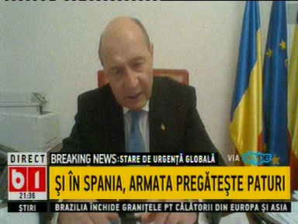 | În cadrul emisiunii „Actualitatea românească” de pe postul B1TV, s-au discutat următoarele subiecte:  - Traian Băsescu, europarlamentar PMP, spune că România trebuie să se ferească să facă investiţii chinezeşti în zone strategice care sunt de competenţă partajată cu UE, şi că degeaba se vorbeşte despre investiţii ale chinezilor în reactoare nucleare deoarece problema energiei este o atribuţiune partajată cu UE.

